Муниципальное бюджетное общеобразовательное учреждение
города Астрахани «Средняя общеобразовательная школа №26»

Сценарий экологического «живого» урока с элементами исследовательской деятельности

«ПРИГЛАСИМ ПРИРОДУ В КЛАСС».

Автор работы: учитель начальных классов
МБОУ г. Астрахани «СОШ № 26»
Фролченко Ольга Александровна

414016 г. Астрахань, ул. Чкалова, 34

Г. Астрахань 2017 год

Аннотация
В наши дни особенно актуальны проблемы бережного отношения человека к природе, творческого использования ее богатств. Охрана ее – одна из основных обязанностей каждого гражданина нашей страны.
Задачи педагогов – привить детям навыки культурного поведения в природе, научить охранять и беречь ее богатства. В младших классах надо добиваться того, чтобы ученики начали понимать природу и полюбили ее. Очень важно, чтобы они увидели большую роль человека в преобразовании природы и попробовали свои силы в регулировании условий, необходимых для роста и развития растений. Основные знания ученики получают на уроках природоведения, но развить и закрепить интерес к природе, привить им навыки самостоятельной работы, проверить свои силы в опытничестве и расширить представления о мире растений помогают внеклассные занятия, участие в посильном сельскохозяйственном труде.
Используются все виды учебных занятий, внеурочная, внеклассная и внешкольная. Объекты избираются учителями также разнообразными, как и формы, и методы, и приемы. Самым интересным объектом является природа, естественная среда, окружающая человека в его повседневной жизни.
Однако в реальной жизни далеко не всегда возможны контакты с естественной природой, ее отдельными биоценозами. Причины могут быть самые разнообразные – (как постоянная удаленность объекта от школы), так и временные (отсутствие транспорта для постоянного посещения объекта, сезонные и погодные неудобства и т.д.). Вместе с тем в каждой школе есть великолепные природные объекты, интересные для изучения со всех точек зрения и явно недостаточно оценено до сих пор педагогами. Это комнатные растения. Превосходный, живой материал, который можно весьма успешно использовать для образования и воспитания, – причем круглый год.
В младшем школьном возрасте дети открыты навстречу всему новому. Их важные особенности – неуемная энергия, быстрота, они ,,всегда готовы” к любой работе. Это позволяет успешно вовлекать ребят в разнообразную посильную для них деятельность. Не сразу, постепенно ведущим видом деятельности становится для них работа ярко выраженного социального значения – общественно-полезный труд, одним из видов которого является выращивание комнатных растений для озеленения школы.
Комнатные растения в учебном процессе находят самые разносторонние применения. Они обладают многими качествами, необходимыми для работы с ними в условиях школы. Среди них имеются представители различных групп и различных семейств, поэтому они могут служить хорошим демонстрационным материалом при изучении большинства разделов морфологии и систематики растений; некоторые, легко размножающиеся виды, можно использовать как раздаточный материал при проведении лабораторных занятий. Комнатные растения являются незаменимыми объектами для работы.
Правильно организованная работа с комнатными растениями прививает детям навыки по выращиванию и уходу за растениями, развивает наблюдательность и способствует экологическому и эстетическому воспитанию учащихся. Работа с комнатными растениями расширяет кругозор ребенка, заставляет его глубже узнать тот мир, который ему знаком только по книгам и картинкам.

Пояснительная записка
На сегодняшний день вопросы сохранения видового разнообразия растений актуальны для многих жителей планеты Земля, как и экологическая ситуация, которая ухудшается в результате деятельности человека: вырубка лесов, пожары, использование химических удобрений в агротехнике, внезапные аварии и катастрофы на радиационных объектах, химических предприятиях, нефте — и газопроводах, морском и железнодорожном транспорте. Выбросы автотранспортом токсичных веществ. Эти факторы оказывают губительное воздействие на растительный мир. Происходит атмосферное и почвенное загрязнения, усыхание лесов. На нашей планете под угрозой исчезновения находится 25- 30 тыс. видов растений.
Проблема:
Проблемой является наличие у детей трудности в знании комнатных растений, в формировании навыков правильного ухода за ними. Недостаток наглядного материала. Отсутствие у детей экологической грамотности и культуры по отношению к растительному миру, родной природе.
Цель:
сформировать представление детей о комнатных растениях, растениях уголка природы класса. Привить правила экологической культуры в познании и взаимодействии с растительным миром.

Задачи:
Образовательные:
познакомить детей с комнатными растениями, их внешним видом, строением, условиями роста, развития, размножением, способами ухода за ними. Формировать умение устанавливать сходства и различия между природными объектами.
Развивающие:
развивать у детей активный познавательный интерес, связную речь, память, наглядно — действенное мышление, внимание, воображение, эстетическое восприятие, наблюдательность. Творческие способности (умение передавать свои впечатления общения с растительным миром, используя инновационные техники) в продуктивных видах деятельности; коммуникативные навыки, навыки ухода за комнатными растениями.
Воспитательные:
воспитывать гуманное, бережное отношение к растениям, желание выполнять работу в уходе за «зелёными друзьями», беречь флору в естественных условиях.
Предполагаемый результат:
Расширить представление о комнатных растениях, знания о приёмах ухода, взаимосвязи растений с окружающим миром (важность комнатных растений в жизни человека). Развить познавательный интерес, положительные эмоции, наблюдательность к росту и развитию комнатных растений. Сформировать практические навыки правильного ухода за комнатными растениями. Воспитать желание заботиться и охранять растительные объекты живой природы, экологическую культуру поведения. Обогатить словарный запас детей по данной тематике.

Данный сценарий предназначен для учащихся 3-4 классов.

Сценарий экологического «живого» урока с элементами исследовательской деятельности «ПРИГЛАСИМ ПРИРОДУ В КЛАСС».

Цель: включение детей в исследовательскую деятельность.
Задачи:
1. Обобщить представления детей о растениях, как о живых организмах, создать представления об условиях для роста и развития растений.
2. Развивать самостоятельность мышления, умение делать выводы; развивать наблюдательность, пытливость.
3. Совершенствовать уровень накопленных практических навыков; активизировать речь, совершенствовать стиль партнерских отношений.
4. Воспитывать бережное и заботливое отношение к растениям.

В процессе работы формирую следующие блоки УУД:
Личностные УУД:
-внутренняя позиция школьника;
- учебно-познавательный интерес к новому учебному материалу;
-ориентация на понимание причин успеха в учебной деятельности;
-самоанализ и самоконтроль результата;
-способность к самооценке на основе критериев успешности учебной деятельности.
Познавательные УУД:
-поиск и выделение необходимой информации;
-применение методов информационного поиска;
- способность и умение учащихся производить простые логические действия ( анализ, сравнение).
Коммуникативные УУД:
-формирую умения объяснять свой выбор, строить фразы, отвечать на поставленный вопрос, аргументировать; умение работать в парах, группах, учитывая позицию собеседника; организовать и осуществить сотрудничество с учителем и сверстниками.
Регулятивные УУД:
-контроль в форме сличения способа действия и его результата с заданным эталоном;
-коррекция;
-оценка.
Планируемые результаты: учащиеся научатся определять комнатные растения, их названия, страну происхождения, следовать правилам ухода за растениями, формулировать выводы из изученного материала.

Универсальные учебные действия:
Коммуникативные: уметь договариваться, приходить к общему решению; использовать в общении правила вежливости; отвечать на незапланированные вопросы; оказывать помощь товарищам и принимать их помощь, следить за ходом совместной работы и направлять ее в нужное русло; принимать решение; распределять обязанности при выполнении коллективного дела.
Регулятивные: принимать и сохранять учебную задачу; планировать свои действия в соответствии с поставленной задачей и условиями ее реализации.
Познавательные: знакомство с комнатными растениями, распознавание их на фотографии, рисунке и в натуральном виде, использование карточек.
Личностные: проявлять уважение к одноклассникам, проявлять заботу к растениям, бережно относиться к природе; иметь представление о причинах успеха в учебе.

Оборудование: Микроскоп – 3 штуки, компьютер, интерактивная доска, атлас-определитель (по количеству учеников), карточки для кейс-заданий.

ХОД ЗАНЯТИЯ
1. Организация класса. Настрой на работу.
- Ребята, когда утром вы пришли школу, мы с вами поздоровались, пожелали друг другу доброго утра. А сейчас, давайте подарим хорошее настроение, на весь день. А для этого надо просто передать друг другу улыбку.
2. Актуализация знаний.
- Ребята, посмотрите: сигнал СОС, что-то не в порядке, или кому-то нужна наша помощь. Только вот кому? (дети находят письмо с загадкой.)
- Давайте разгадаем загадку, чтобы понять, кому нужна помощь:
Очищают воздух, создают уют,
На окнах зеленеют, круглый год цветут. (комнатные растения)
_ А как вы думаете, почему комнатным растениям нужна наша помощь? (наверное, за ними плохо ухаживали, создавали правильные условия жизни)
3. Исследование «Что необходимо комнатным растениям, чтобы быть здоровыми» (выявление необходимых условий для роста и развития растения).
- Посмотрите на растение под номером один. Как вы считаете, почему оно завяло? (его не поливали)
- Значит, какой вывод можно сделать? (растение не может жить без воды, его надо поливать)
- Второе растение оставили на холоде. Что с ним произошло? Какой вывод можно сделать? Правильно, растениям необходимо тепло.
- По отношению к температуре воздуха растения можно разбить на следующие группы: 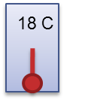
1. Теплолюбивые, это те, которые развиваются лучше при комнатной температуре +18-20 градусов по Цельсию.
2. Умеренно теплолюбивые, это те, которые лучше растут при температуре от +14 до 17 градусов по Цельсию.
3. Холодостойкие, те, которым требуется прохладное помещение с температурой от +8 до 14 градусов по Цельсию.
- Теперь рассмотрим растение под номером три. Обратите внимание на окраску листьев. Почему они стали бледными? Какой вывод можно сделать? Конечно же, растениям для жизни необходим свет. По отношению к свету растения можно разбить на несколько групп.
1. Светолюбивые растения. Это растения со светло-зелеными или пестрыми листьями (исключение папоротники). Если растению не хватает света, то стебли вытягиваются, листья становятся меньше по размеру, позже они желтеют и даже могут побелеть.
2. Теневыносливые растения, такие растения могут расти и при освещении и при легком затемнении. На освещенных участках они быстро достигают декоративности, а в затемнении продолжительнее цветут. Это растения с темно-зелеными листьями. 
3.Тенелюбивые растения, такие растения хорошо произрастают при неполном освещении. 
- Скажите, что же необходимо, чтобы растения жили? (свет, тепло, вода)
Вывод: Растения нуждаются в свете, тепле и воде.
- Но это еще не все условия для жизни. Вспомните, без чего не может прожить человек даже несколько минут? (без воздуха) А ведь растениям тоже нужен воздух .
А) Опыт1. Выявить потребность растения в воздухе, дыхании.
ЦЕЛЬ: Выявить потребность растения в воздухе, дыхании.
Понять, как происходит процесс дыхания у растения.
МАТЕРИАЛ: Комнатное растение, трубочки для коктейля, вазелин.
ХОД опыта: Определяем, что при дыхании воздух должен поступать внутрь растения и выходить из него. Вдыхаем и выдыхаем через трубочку. Затем отверстие трубочки замазываем вазелином. Делаем вывод, что вазелин не пропускает воздух. А можно сказать через что? (через листья)
Выдвигается гипотеза, что растения имеют в листочках очень мелкие отверстия, через которые дышат.
- Обратите внимание на растение под номером четыре. Посмотрите, я покрыла нижнюю часть некоторых листьев густым кремом, и они погибли. Это произошло, что именно на нижней части листа находятся маленькие устьица, которыми растение дышит. Значит, для жизни растений необходим воздух.
Б) Учебная задача « Рассмотрение строения листа под микроскопом, нахождение устьиц»
Вы знаете, что растения могут поглощать и выделять кислород и углекислый газ, поглощать и выделять через листья воду. А где именно в листе, в каком месте выделяется и поглощается газы и вода? Чтобы ответить на этот вопрос, нужно заглянуть в микромир с помощью микроскопа.
1) На экране через электронный микроскоп транслируется изображение микропрепарата нижней части листа растения.
Краткий рассказ учителя: - Под микроскопом, при увеличении в сотни раз можно увидеть клетки , из которых состоит лист растения. Они различаются внешним видом – одни округлые и темной точкой внутри, а другие похожи на семена фасоли или зерна кофе, две такие клетки повернуты друг к другу и между ними есть щель. Эти клетки и щель между ними и есть устьица, через которые в растение и из растения попадает кислород и углекислый газ, а также вода.
2) Рассмотрите устьица на экране, найти их на рисунке в задании на своей карточке и раскрасьте устьица зеленым цветом.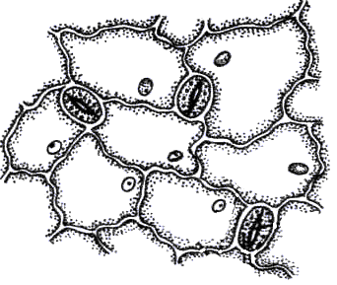

А еще, растения умеют делать то, чего не умеют делать никто на свете, даже человек. Растения дают нам кислород, без которого мы не сможем дышать. Недаром их называют легкими нашей планеты.
В) Опыт 2. «Сквозь лист – дыхание частей растения»
Цель: Определить, что все части растения участвуют в дыхании.
МАТЕРИАЛ: Прозрачная емкость с водой, лист на длинном черешке или стебельке, трубочка для коктейля, лупа.
ХОД: Узнаем, проходит ли воздух через листья во внутрь растения. Высказываются предположения о том, как обнаружить воздух: погружаем стебель в воду (наблюдаем выделение пузырьков из стебля). Наливаем в бутылку воды, оставив ее незаполненной на 2-3 см, вставляем лист в бутылку так, чтобы кончик стебля погрузился в воду. Плотно замазываем отверстие бутылки пластилином, как пробкой. Здесь же проделываем отверстие для соломинки и вставляют ее так, чтобы кончик не достал до воды, закрепляем соломинку пластилином. Отсасываем из бутылки воздух. Из погруженного в воду конца стебля начинают выходить пузырьки воздуха.
Делаем вывод о том, что воздух через лист проходит в стебель, так как видно выделение пузырьков в воду из стебля.

Г) - Ученые утверждают, что все живые организмы содержат воду или жидкость. Попробуем это доказать. То, что мы с вами живые, вы, наверное, спорить не будете. Вот и докажем, что человек содержит воду. Возьмите в руки зеркало и подышите на него. Что вы видите? (капельки воды, что и доказывает, что в организме человека находится вода.
А теперь попробуем доказать, что и растительные организмы содержат воду.
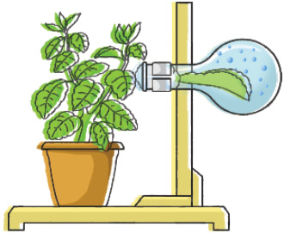 Перед вами отростки различных комнатных растений. Попытайтесь определить, есть ли в них вода.
Работа в парах.
- Как иначе можно назвать эту жидкость? (сок) Кто пил из вас сок? А может кто-то из вас пользовался соком растений, чтобы излечить себя от болезни?
Д) - Ребята, а вы знаете, как вода поступает во все части растения?
Проведем опыт: как через корень по стволу поднимается вода.
Веточку бальзамина (с зелеными листьями), поместим в емкость с подкрашенной водой (использовать марганец) и понаблюдаем, как листочки постепенно начнут краснеть. Корни имеют тонкие волоски, по которым впитывается вода.
Вывод: растение пьет воду корнем, и через корень влага поступает к остальным частям цветка.
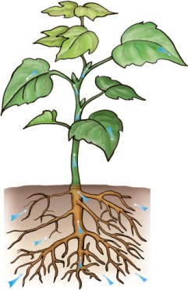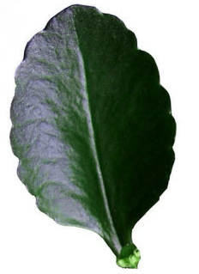
- Растения с тонкими, нежными листьями быстрее испаряют, ,,пьют” воду, чем растения с толстыми и сильно опущенными листьями. Об этой закономерности можно узнать из опыта с лоскутками ткани разной фактуры. – Возьмем два лоскутка ткани разной структуры и толщины. Одновременно намочим лоскуток из шелковой ткани и толстый гладкий лоскуток из сукна. Не отжимая их, разложим в ряд на окне и проследим, какой лоскуток высохнет быстрее.
Вывод: растения с тонкими и нежными листьями надо поливать чаще, а растения с толстыми и опущенными листьями реже.

- Итак, мы убедились, что растения – это живые организмы. Любой живой организм нуждается в уходе и заботе. Вы согласны со мной? Когда вы были совсем маленькими, кто вас кормил, заботился о вас? (родители) Что необходимо каждому человеку для жизни? Без чего его организм погибнет? (без воздуха, без пищи, без тепла и света)
Е)- Покажите это на схеме при помощи условных знаков.



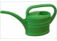

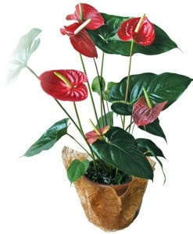
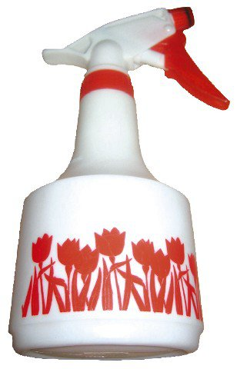
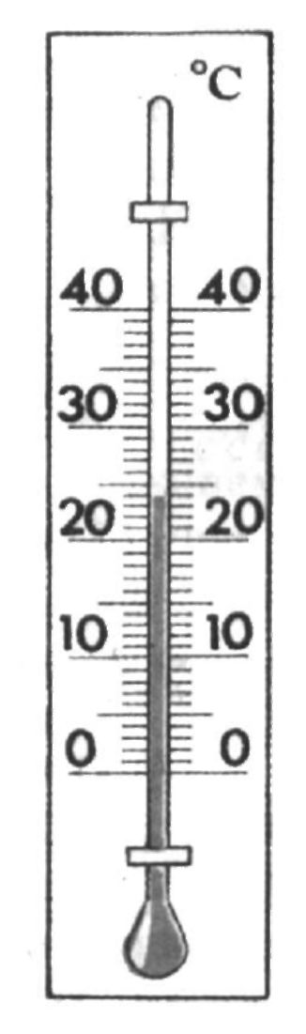
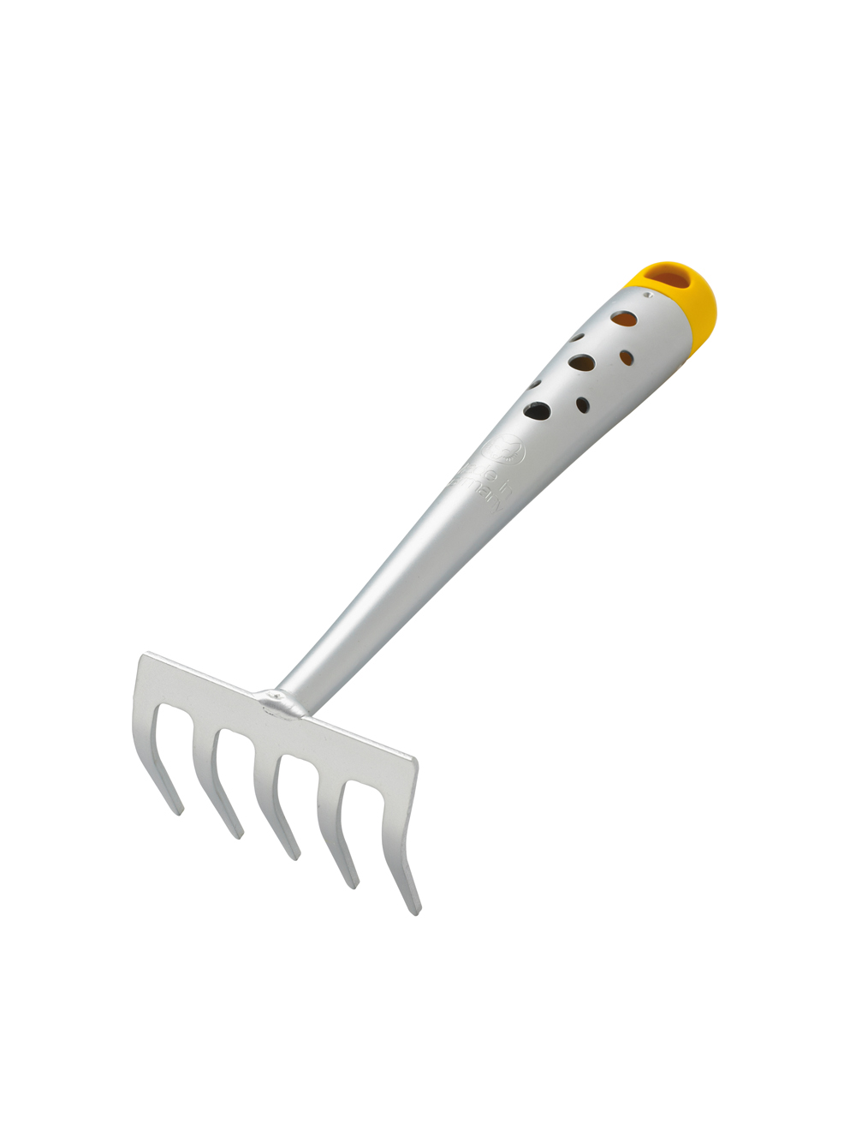

4. Путешествие на родину комнатных растений.
- Взгляните на растения, все они имеют очень интересную историю и завезены к нам из далеких и жарких стран. Для того, чтобы узнать, какие условия жизни и развития у каждого растения, сегодня мы совершим с вами ,,путешествие” на родину этих растений.
1) Пустыни и саванны, это места с палящим солнцем и нет воды, дожди там большая редкость, поэтому у растений пустынь и сованн листья и стебли толстые и сочные т.к. в них растение запасает воду, посмотрите на листья алоэ и стебель кактуса. А листья у кактуса превратились в колючки. «помощники», по уходу за растениями данных природных зон (светолюбивые, засухоустойчивые поэтому полив редкий и небольшим количеством воды).
Вот перед вами красавица финиковая пальма. Когда говорят ,,пустыня”, то у каждого непременно напрашивается второе слово ,,Сахара”. Сахара по-арабски и означает пустыня. Но пальма не растет в безводной пустыне. Она может расти только там, где грунтовые воды выходят на поверхность песков. Арабы говорят о финиковой пальме: ,,Царица оазиса купает ноги свои в воде, а прекрасную голову в огне солнечных лучей”.
В древнем Египте финиковая пальма служила первым календарем: в течение месяца на пальме развивается один лист и отмирает один старый. Остатки отмерших листовых черенков, как чехол предохраняют ствол финиковой пальмы от сильного нагревания и от кратковременных морозов.
2) А сейчас переправимся в жаркий тропический лес. Тропический лес «джунгли» в нём всегда жарко и влажно, поэтому там много зелени и растения, которые там растут влаголюбивые, и не переносят даже кратковременных засух и нуждаются в обильных и частых поливах. Они растут под пологом леса и им не хватает солнечных лучей, поэтому они теневыносливые, тенелюбивые с тонкими листьями, но листья могут различаться по ширине есть с маленькими листьями, как у бальзамина и фикуса Бенджамина и широкими как фикуса каучуконосного и у бегонии. «помощники», по уходу, относятся к этим растениям - обильный полив, опрыскивание, рыхление, тенелюбивые и их нельзя ставить на открытом солнце. Особенность влажных тропических лесов – это большое количество света, тепла, влаги. Крупный массив тропического леса расположен в бассейне реки Амазонки в Южной Америке. В зеленую массу тропического леса трудно пробраться, приходится прорубать тропинку топором.
Воздух влажный и теплый – трудно дышать, как в бане в парном отделении. Температура достигает 30 градусов, но во влажном воздухе почти нет испарения, и поэтому так трудно переносить жару. Кругом такое разнообразие деревьев и кустарников. Тропический лес стоит круглые годы, не изменяясь, и листья кожистые, большие остаются зелеными в течение пяти лет.

3) Есть, ребята, у нас такие интересные растения в виде зеленых колючих палок или шаров. Все они являются жителями пустыни. Часто называют их ,,зелеными уродцами”. Зачем таких уродцев держать на окнах? Что в них красивого и интересного? И тот, кто любит этих уродцев и собирает большие коллекции, их называют кактусистами. Кактусы интересны своей оригинальной формой, выносливостью и замечательными цветками.
На кактусах изучается приспособляемость растений к таким условиям жизни, в которых другие растения не могут существовать. На мексиканском плоскогорье, в пустыне Жорнадо дель Муэрто, находится страна кактусов. Кактусы, растущие здесь, поражают своими размерами и разнообразием форм. Ребристые шары в полтора метра высотой и в два с половиной метра в обхват лежат на желтом песке, как громадные ежи, выставившие свои длинные иголки. Недаром их называют: ежовые кактусы, или эхинокактусы.

5. Работа в группах с использованием кейс-технологии.
Каждый ученик получает Кейс заданий.
Учебная задача «Определение названия комнатного растения и оформление информационной таблички».
1) Сложите пазлы.
Инструкция:
У вас на столе картинка комнатного растения, атлас – определитель растений, карточка для записей результатов выполнения заданий, карточки с напечатанными названиями растений и условными знаками.
2) Определите название комнатного растения.
- Выпишите из атласа – определителя растений данные о вашем растении, которые спрашиваются в таблице.
Заполните таблицу такого вида:
Параметры | Характеристика
Температура
Освещение
Полив
Удобрение
Влажность воздуха
Пересадка
Размножение

- Найдите и приклейте карточку с названием комнатного растения.
- Найдите карточки с условными знаками, обозначающими условия роста и развития растения: освещенность, полив, температурный режим и т.д. (оформление памяток-таблиц по уходу за растениями)

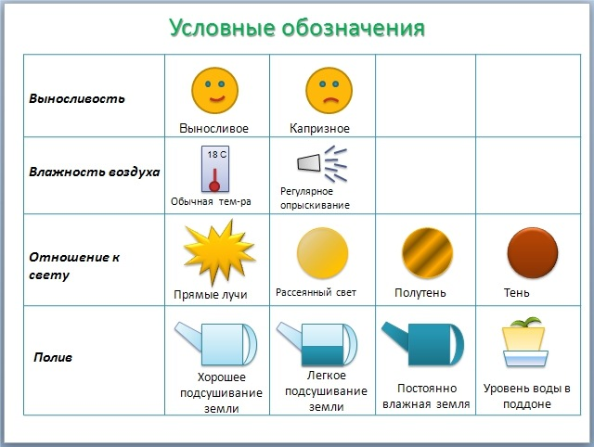

- Представьте растение участникам группы, ориентируясь на запись в таблице.
3) Что объединяет все растения в вашей группе? Сделайте вывод.
4) Представьте результат работы всей группы.

6. Систематизация полученных знаний. Презентации групп.
7. Рефлексия учебной деятельности.
- Расскажите по схеме, чему научились на уроке.

научился
Я смог
узнал
8. Приложения

9. Список литературы
1. Алексахина Е.М. Долгачева В.С. Методические рекомендации к работе по экологическому образованию и воспитанию младших школьников. – М.: Прометей, 1996.
2. Большакова М.Д. Модели для ознакомления младших школьников с комнатными растениями. ж-л Начальная школа, 1996 N3, с. 34.
3. Верзилин Н.М. Путешествие с домашними растениями. – Л.: Детская литература, 1970.
4. Журкова Е.Н. Ильина Е.Я. Комнатные растения /Справочная книга для учителя/ - М., 1968.
5. Изучение комнатных растений в школе: методические рекомендации для руководителей кружка по комнатному цветоводству. – Архангельск: Б.Н.,1988.
6. Клинковская Н.И. Пасечник В.В. Комнатные растения в школе. – М.: Просвещение, 1986.
7. Подготовка младших школьников к проведению опытнической работы с комнатными растениями: Методические рекомендации для экспериментальной проверки. – М.: АПН СССР, 1989.
8. Салеева Л.П. Опыт экологического воспитания младших школьников. ж-л Начальная школа, 1991 N4, с. 4.
9. Д.Г. Все о комнатных растениях. – М.: Кладезь, 1996.

ПРИЛОЖЕНИЕ 1.

ПАЗЛЫ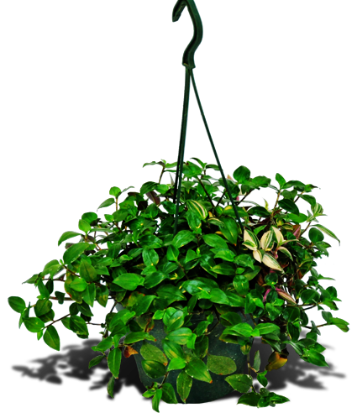 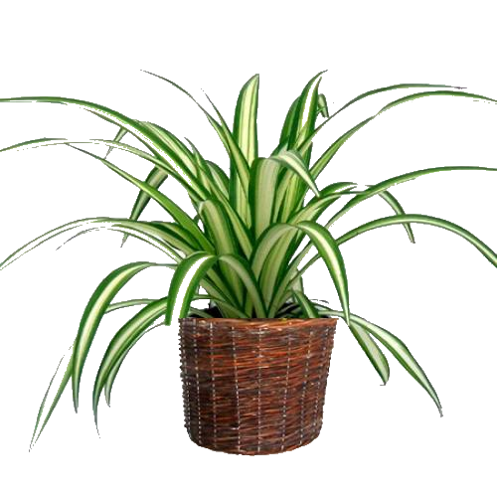
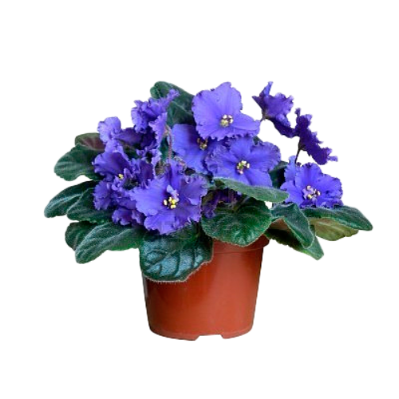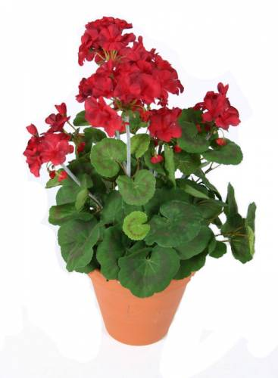

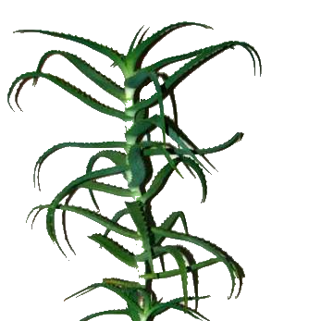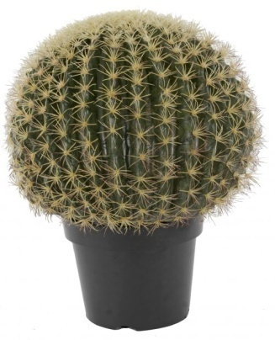
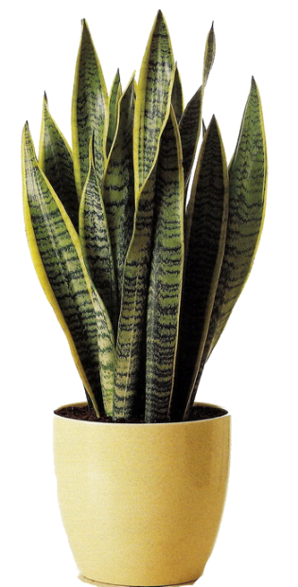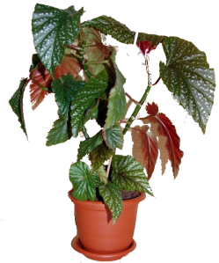

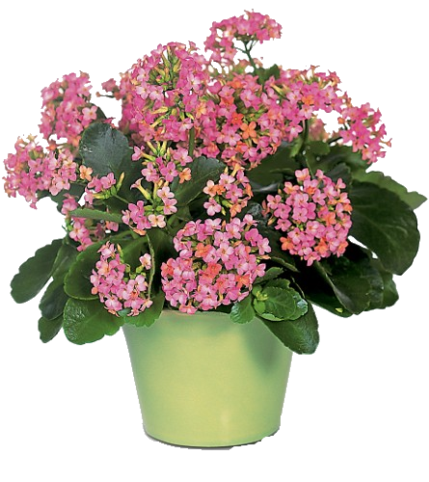
ФИАЛКА САНСЕВИЕРИЯ
БЕГОНИЯ КОЛЕУС
ТРАДЕСКАНЦИЯ
ПЕЛАРГОНИЯ ХЛОРОФИТУМ
КАЛАНХОЭ АЛОЭ
РАСТЕНИЯ ПУСТЫНЬ
РАСТЕНИЯ СУБТРОПИКОВ

РАСТЕНИЯ ТРОПИКОВ

ПРИЛОЖЕНИЕ 2. Отчеты групп.
ФИАЛКА
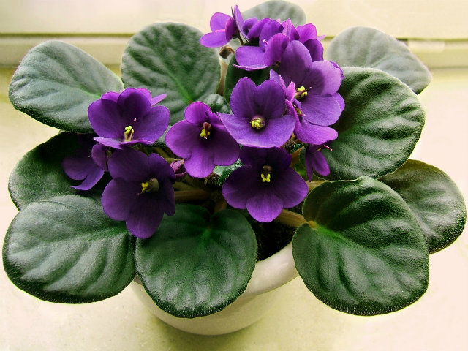

Температура: Умеренная, оптимально 21-22 °C, без резких колебаний. Зимняя не ниже 16 °C.
Освещение: Яркий свет, с притенением от прямых солнечных лучей в самые жаркие часы.
Полив: земля должна всегда быть влажноватой, но не залитой. Вода для полива должна быть теплой, мягкой, отстоянной не менее 12 часов.
Влажность воздуха: любят влажный воздух (около 50 %). Но опрыскивать не желательно - только во время цветения очень мелким распылением.
Пересадка: Лучший горшок для фиалок тот, у которого высота совпадает с шириной, так как у этих растений корни не разрастаются глубоко.
Размножение: Листовыми черенками, частью листа, семенами и дочерними розетками.


ХЛОРОФИТУМ

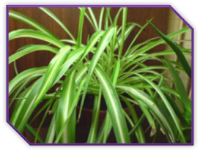

Родина: Капская область Южной Африки
Освещение: Предпочитает рассеянный свет, может расти в полутени.
Температура: Летом умеренная, зимний минимум 12-14°С.
Влажность: Умеренная.
Пересадка: Весной, по мере необходимости.
Полив: Обильный, зимой умеренный.
Питание: Летом, раз в две недели, любым жидким удобрением.
Размножение: Размножают семенами и отпрысками, образующимися на длинных цветоносах.



САНСЕВИЕРИЯ
( ЩУЧИЙ ХВОСТ)

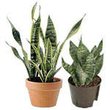

Родина: Тропическая Африка, Восточная Индия
Освещение: Лучше всего яркий непрямой свет, но выдержит и прямое солнце, и некоторое затенение.
Температура: Зимний минимум 14°С.
Влажность: Устойчива к сухому воздуху.
Пересадка: Частой пересадки не требуется, пересаживают по мере
необходимости. Желательно пересаживать в мелкую посуду с хорошим дренажом.
Полив: Поливайте умеренно с весны до осени, очень умеренно зимой (раз в месяц и реже). Всегда давайте почве немного высохнуть перед поливом.
Питание: Летом регулярно подкармливайте.
Размножение: Делением; листовыми черенками (но разновидности с желтым окаймлением превратятся в зеленую форму). Семенами редко.



БЕГОНИЯ
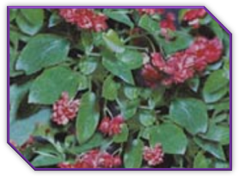

Родина: Тропические леса Америки, Африки и Малайского архипелага Освещение: Яркое освещение, с обязательной защитой от прямых солнечных лучей в жаркое время дня.
Температура: Умеренная, температура выше 20°С нежелательна для этих бегоний. Зимняя температура около 17-18°С, но не ниже 15°С.
Влажность: Бегонии любят высокую влажность воздуха, но не терпят опрыскивания. Практика показала, что практически все виды бегоний на попадание влаги на листья реагируют появлением коричневых пятен. Поэтому, в жаркую сухую погоду можно поместить горшки с бегониями на поднос или ящик с мокрым торфом или мхом.
Пересадка: Ранней весной клубни сажают в свежую землю. Корневищные бегонии пересаживают по необходимости, когда горшок станет уже тесноват.
Полив: Весной и летом обильный, но не заливать, т.к. бегонии не любят застоя воды, как впрочем и пересыхания земляного кома. Вода должна быть мягкой, отстоянной. Клубневые горшечные бегонии зимой не поливают, хранят в сухом торфяном субстрате.
Питание: Декоративно-цветущие бегонии полезно удобрять с момента формирования цветочных бутонов жидким комплексным удобрением для цветущих комнатных растений 1 раз в две недели.
Размножение: Размножают стеблевыми черенками и семенами. Клубневые бегонии кроме этого размножаются делением пророщенных клубней. Клубень разрезается пополам, так, что бы каждая часть имела ростки и корни, срезы на клубне присыпаются углем или серой. Сажают клубеньки так, что бы его верхушка немного возвышалась над уровнем почвы.


ТРАДЕСКАНЦИЯ
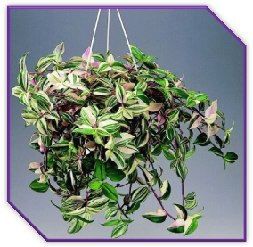

Родина: Северная Америка
Освещение. Освещение должно быть очень интенсивным, в ином случае стебли вытягиваются, что приводит к ослаблению зебрины и неэстетичности общего вида. Но растение не должно попадать под прямые солнечные лучи.
Температура. Температуру соблюдают не ниже 12-14o С.
Влажность воздуха. В особых мерах по увлажнению воздуха и опрыскиванию листьев растения не нуждаются.
Пересадка. Пересаживание проводится весной с использованием более просторного горшка. Удаляют поврежденные части и одноцветные зеленые листья.
Полив и подкормка. В весенне-летний период поливают обильно. В осенне-зимнее время грунт достаточно чуть смачивать. Весной и летом раз в 15-20 дней в воду для полива добавляют комплексное удобрение для подкормки из расчета 10-20 г на ведро.
Размножается очень легко стеблевыми черенками.



СПАТИФИЛУМ

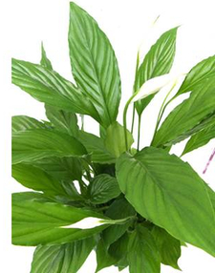

Освещение: Теневыносливое растение, избегайте прямого солнца. Можно размещать в глубине комнаты, на окнах северной ориентации.
Температура: Зимой идеально содержание в прохладном, но непромерзающем помещении при 7-10 °С.
Влажность: Устойчива к сухому воздуху.
Пересадка: Обычно - раз в 3-4 года, в феврале, марте. Подбирают более крупные емкости. Необходим хороший дренаж.
Полив: Умеренный полив с весны до осени, скудный зимой. Не переувлажняйте почву.
Размножение: Делением. С марта по май делят корневище, на каждом кусочке должно быть по 2-3 листка.



КОЛЕУС
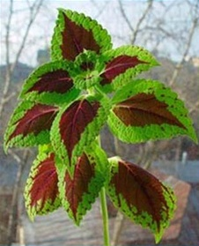
Родина: Остров Ява
Освещение: Светолюбивы, выдерживают яркое солнечное освещение, но не прямое воздействие солнечных лучей.
Температура: Зимний минимум 15°С.
Влажность: Требует высокой влажности. Часто опрыскивайте листья.
Пересадка: В конце зимы, когда корни начинают выступать за край горшка.
Полив: Обильно поливайте с весны до осени, держите корни влажными зимой и используйте мягкую, не щелочную воду.
Питание: Подкармливание растения в начале зимы способствует оживлению окраски листвы
Размножение: Семенами весной, стеблевыми черенками весной или летом.

ПЕЛАРГОНИЯ
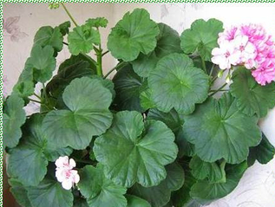

Родина: Капская область в Южной Африке
Освещение: Светолюбивы, любят прямые солнечные лучи.
Температура: Умеренная, зимой 10-15°С. вынесут и чуть больший холод, но лучше сохранятся при рекомендуемой температуре.
Влажность: Устойчивы к сухому воздуху.
Субстрат: Дерновая и листовая земля, перегной, торф и песок в равных пропорциях.
Пересадка: По мере необходимости весной.
Полив: Умеренный, круглый год. Растения легко переносят небольшую засуху, но плохо реагируют на переувлажнение, летом требует больше воды, чем другие виды.
Размножение: Черенками весной и в конце лета. Отдельные разновидности можно семенами.


ПРИЛОЖЕНИЕ 3.
Презентация
ПРИЛОЖЕНИЕ 4.
Индивидуальный лист ученика
1.Заполни схему «Условия, необходимые для роста и развития растения»

2. Рассмотрите устьица на экране, найти их на рисунке в задании на своей карточке и раскрасьте устьица зеленым цветом.

3. По отношению к температуре воздуха растения можно разбить на :

4. По отношению к свету растения можно разбить на :

5. Кейс
1) Сложите пазлы.
Инструкция:
У вас на столе картинка комнатного растения, атлас – определитель растений, карточка для записей результатов выполнения заданий, карточки с напечатанными названиями растений и условными знаками.
2) Определите название комнатного растения.
- Выпишите из атласа – определителя растений данные о вашем растении, которые спрашиваются в таблице.
Заполните таблицу такого вида:
Параметры | Характеристика
Температура
Освещение
Полив
Удобрение
Влажность воздуха
Пересадка
Размножение

- Найдите и приклейте карточку с названием комнатного растения.
- Найдите карточки с условными знаками, обозначающими условия роста и развития растения: освещенность, полив, температурный режим и т.д. (оформление памяток-таблиц по уходу за растениями)
- Представьте растение участникам группы, ориентируясь на запись в таблице.
3) Что объединяет все растения в вашей группе? Сделайте вывод.
4) Представьте результат работы всей группы.

